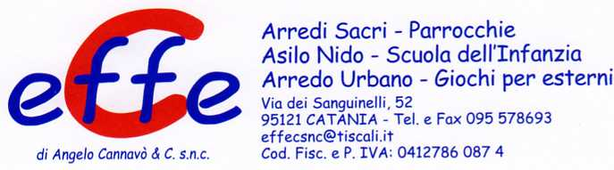
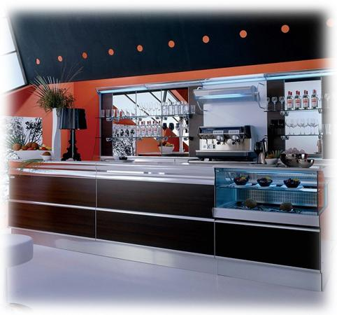
Descrizione:
Il modello è moderno e contemporaneo nello stesso tempo: ha profili in alluminio o in caldo colore wenguè, mentre i pannelli sono in alluminio colorato o in una vastissima gamma di legni o laminati pastello.
Categoria: Banchi Bar
Codice: 2450006

